SƠ ĐỒ THỰC THỂ LIÊN KẾT
HỆ THỐNG PUREMIND
Tài liệu thiết kế cơ sở dữ liệu cho đồ án tốt nghiệp

Mục đích. Tài liệu mô tả các thực thể dữ liệu chính, thuộc tính cốt lõi và mối quan hệ giữa chúng trong hệ thống PureMind. Hệ thống cho phép người dùng tải và đọc PDF, đánh dấu nội dung, ghi chú, tạo tóm tắt bằng AI và xây dựng notebook cá nhân.

1. Sơ đồ thực thể liên kết
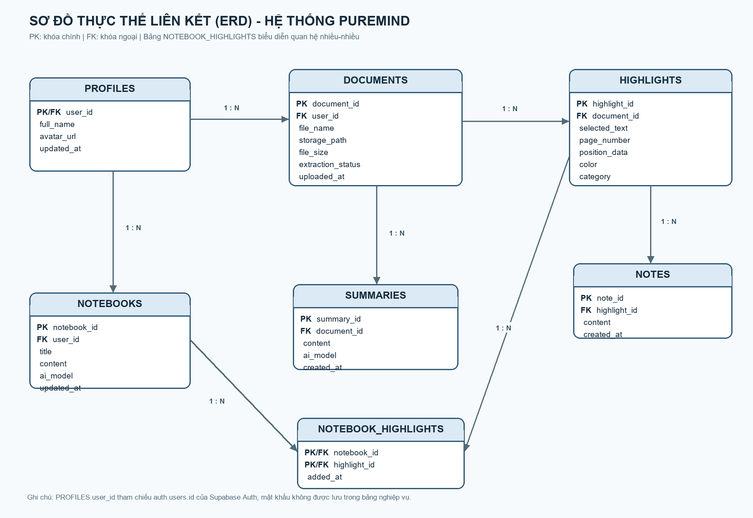
Hình 1. Sơ đồ thực thể liên kết của hệ thống PureMind

2. Mô tả các quan hệ chính
Quan hệ | Bội số | Diễn giải
PROFILES - DOCUMENTS | 1 - N | Một người dùng có thể tải nhiều tài liệu PDF; mỗi tài liệu thuộc về một người dùng.
DOCUMENTS - HIGHLIGHTS | 1 - N | Một tài liệu có nhiều highlight; mỗi highlight thuộc về một tài liệu.
HIGHLIGHTS - NOTES | 1 - N | Một highlight có thể chứa nhiều ghi chú bổ sung.
DOCUMENTS - SUMMARIES | 1 - N | Một tài liệu có thể có nhiều phiên bản tóm tắt AI.
PROFILES - NOTEBOOKS | 1 - N | Một người dùng có thể tạo và sở hữu nhiều notebook.
NOTEBOOKS - HIGHLIGHTS | N - N | Một notebook dùng nhiều highlight; một highlight có thể được tái sử dụng trong nhiều notebook. Quan hệ này được cài đặt qua NOTEBOOK_HIGHLIGHTS.

3. Từ điển dữ liệu tóm tắt
Bảng | Thuộc tính | Kiểu | Khóa | Ý nghĩa
PROFILES | user_id | UUID | PK/FK | Định danh người dùng; tham chiếu auth.users.id của Supabase.
DOCUMENTS | document_id | UUID | PK | Định danh duy nhất của tài liệu PDF.
DOCUMENTS | user_id | UUID | FK | Người dùng sở hữu tài liệu.
HIGHLIGHTS | highlight_id | UUID | PK | Định danh duy nhất của highlight.
HIGHLIGHTS | document_id | UUID | FK | Tài liệu chứa highlight.
NOTES | note_id | UUID | PK | Định danh duy nhất của ghi chú.
NOTES | highlight_id | UUID | FK | Highlight được ghi chú.
SUMMARIES | summary_id | UUID | PK | Định danh duy nhất của bản tóm tắt AI.
SUMMARIES | document_id | UUID | FK | Tài liệu nguồn của bản tóm tắt.
NOTEBOOKS | notebook_id | UUID | PK | Định danh duy nhất của notebook.
NOTEBOOKS | user_id | UUID | FK | Người dùng sở hữu notebook.
NOTEBOOK_HIGHLIGHTS | notebook_id + highlight_id | UUID | PK/FK | Khóa ghép và liên kết notebook với highlight nguồn.

Lưu ý thiết kế: Mật khẩu và thông tin xác thực không được lưu trong các bảng nghiệp vụ. Chúng do Supabase Auth quản lý. Dữ liệu vị trí highlight nên lưu dưới dạng JSON để giữ tọa độ, vùng chọn và thông tin trang PDF.

